PID说明 首先我们采用双环PID调节

外环 3个角度 用到 PID 调节

内环3 个角速度 用到PD调节

3X3+3X2=15

参数15个

1.PID 存储读取接口如下

EE_READ_PID();

//从闪存中读取15个参数并赋值到对应的全局变量中。

EE_SAVE_PID();

//从对应的全局变量中读取15个参数并赋值到闪存中。

EE_READ_PID_Send();

//从闪存中读取15个参数直接发送到上位机。

2.建议完善代码的位置

注意在处理时先加上ARMED==0,的判断操作，此标志为0时禁止驱动电机。

能够接受上位机发来信息的地方。

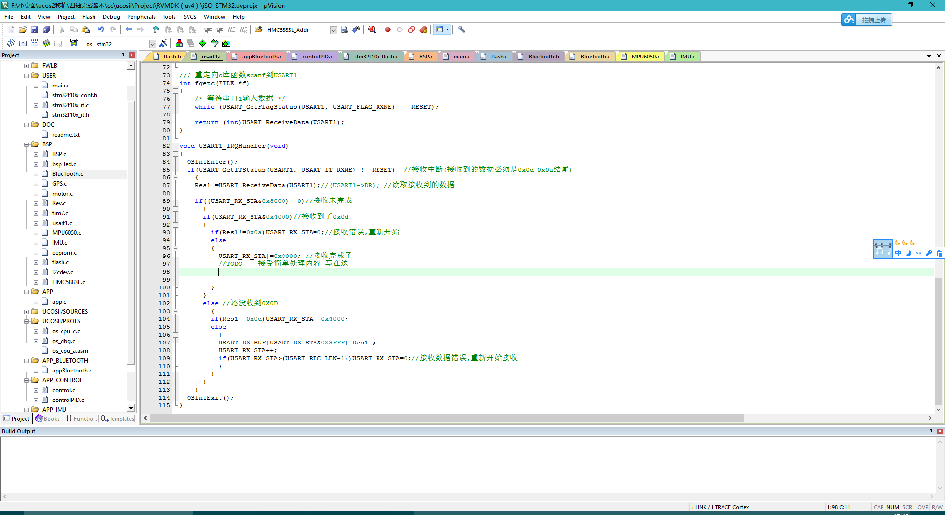（1）usart1.c 中如下图todo的地方

（2）bluetooth.c 的todo地方如下图

